县十七届人大四次

会议文件（7）

关于盐池县2019年财政预算执行情况和
2020年财政预算（草案）的报告

（2020年1月4日在盐池县第十七届人民代表大会第四次会议上）

盐池县财政局 张立泽

各位代表：
受县人民政府委托，现将盐池县2019年财政预算执行情况和2020年财政预算（草案）的报告呈报，请予审议，并请与会的政协委员和其他同志提出意见。
一、2019年财政预算执行情况
2019年，在供给侧结构性改革持续深入推进、更大规模减税降费政策落地落实的背景下，在县委、政府的正确领导下，在县人大、政协的监督指导下，紧紧围绕县十七届人大三次会议批准的财政预算，牢牢把握稳中求进总基调，坚持推进高质量发展，扎实做好稳增长、促改革、调结构、惠民生、防风险各项工作，财政运行呈现稳中有进、好于预期的态势，各项工作取得了新成绩，为我县经济持续健康发展和社会和谐稳定提
供了坚强的财政保障。
（一）收支预算执行情况
1.一般公共预算
2019年，县级一般公共预算收入预计完成87000万元，为年度预算数的100.2%，较上年增长5%，其中：税收收入预计完成47000万元，为年度预算数的83.9%，下降17.1%，非税收入预计完成40000万元，为年度预算数的129.9%，增长53.2%；自治区转移支付补助273612万元。地方新增一般债券转贷收入12400万元；外债转贷收入131万元；调入预算稳定调节基金5316万元；上年结余结转458万元；汇总上述收入，2019年一般公共预算收入使用总量378917万元。全县一般公共预算支出预计完成376878万元，增长2.7%；上解支出1351万元；安排预算稳定调节基金200万元，支出总计378429万元。收支相抵，结余结转488万元。按规定结转下年使用，实现了当年一般公共预算收支平衡。
2019地方再融资债券转贷收入13772万元，相应安排地方债还本支出13772万元。
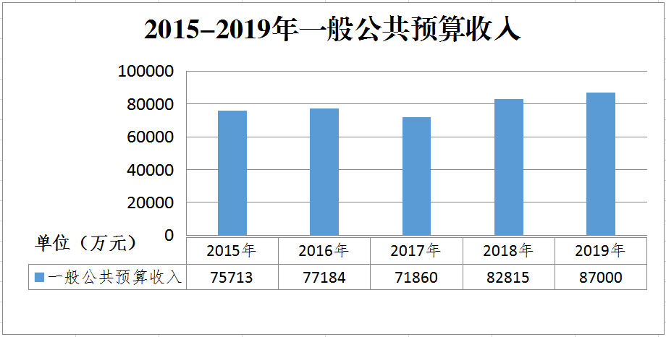
2.政府性基金预算
2019年，全县政府性基金收入预计完成10097万元，自治区专项补助2311万元，新增专项债券21500万元，上年结余结转300万元，当年政府性基金收入使用总量34208万元；政府性基金支出预计完成34208万元，增长5.2%。收支相抵，无结余结转。
需要说明的是，2019年实际土地出让价款收入为14810万元，增长32.2%，退还土地出让价款2652万元，缴纳新增建设用地有偿使用费1452万元。
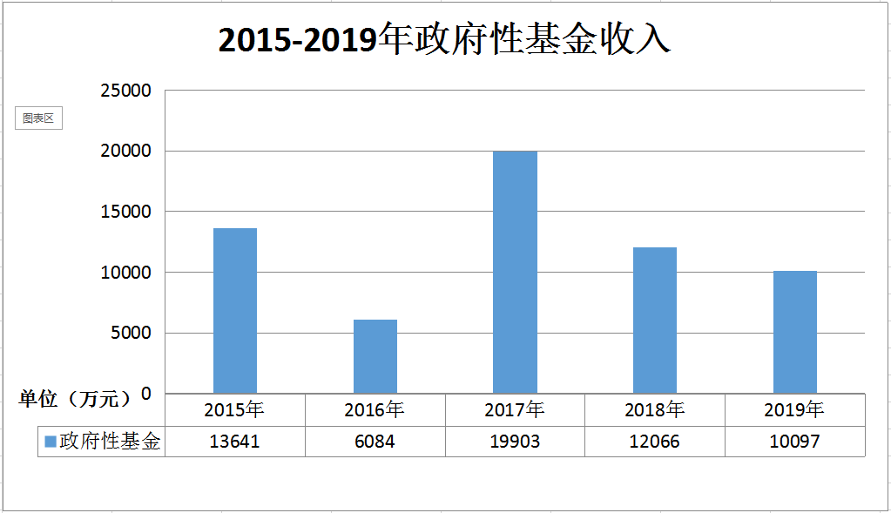

3.社会保险基金预算
2019年，社会保险基金收入预计完成61548万元，为年初预算的113.7%；社会保险基金支出预计完成67160万元，为年初预算的118.6%；年末滚存结余57201万元。

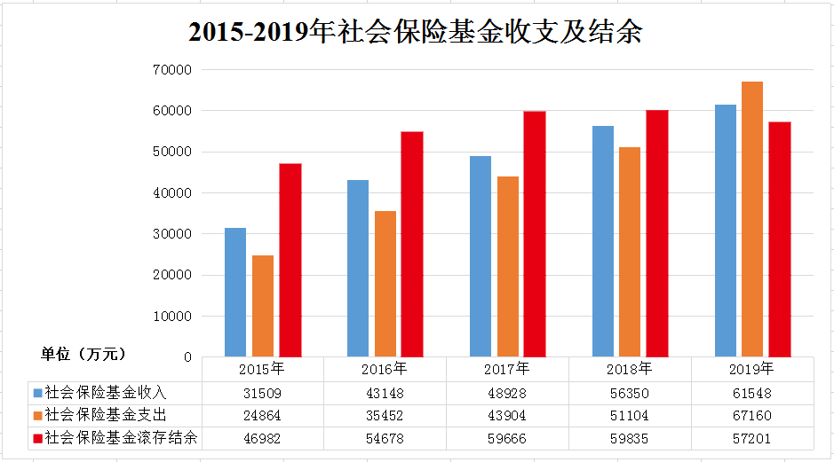

（二）政府债务情况
2019年，我县政府债务限额259202万元。截至2019年底，全县限额内政府债务余额为199232.45万元（其中：一般债务162250.45万元，专项债务36982万元），风险总体可控。
2019年我县新增地方政府债务限额35314万元，比上年增长15.8%，扣除1414万元政府外贷后，发行新增政府债券33900万元（其中：一般债券12400万元、专项债券21500万元），主要用于脱贫富民、乡村振兴、污染防治、棚户区改造、重大公益性基础设施建设等领域。通过合理适度规范举债，既有效满足必要的重大项目资金需求，又牢牢守住不发生区域性系统性风险底线。
上述预算执行情况是预计数，在财政厅结算汇总后还会有一些变化。我们将在2020年中的县人大常委会会议上，详细报告2019年县本级财政决算情况。
（三）2019年落实县人大预算决议和财政工作情况
按照盐池县十七届人大三次会议及人大常委会有关决议和审查意见，抓好预算执行，落实积极财政政策，着力破解发展难题，有效防控财政风险，不断深化财税体制改革，充分发挥财政职能作用，在政策性减收影响愈加明显的背景下，完成了年初既定的收入目标，保证了重点支出适度增长，保证了县委、政府重大决策实施，保证了财政收支平衡，助推经济稳中向好态势不断延续，转向高质量发展的基础不断夯实。财政管理工作卓有成效，县级财政管理综合绩效考核位居全国前列、全区第一，并在“强化预算执行”单项考核中位列全国第一名，受到财政部通报表扬。
--防控风险有力，确保财政运行安全。开好“前门”，充分考虑风险状况和财政承受能力，积极争取新增政府债券33900万元，支持我县重点项目建设，并对21500万元的专项债券资金实行全额全程监控管理，严格将专项债券与项目相对应。堵住“后门”，严守政策底线红线，坚决遏制违法违规举债，坚决防止新增隐性债务，加大督查问责力度，落实好主体责任，坚决查处各类违法违规举债和融资担保行为。全面加强隐性债务管理统计工作，实现政府性债务信息化、精细化、动态化监管。2019年化解隐性债务33790万元，其中清欠民营企业中小企业账款20296万元，完成总化解任务26425万元的76.8%。
--脱贫富民发力，夯实乡村振兴基础。深入落实中央和区、市党委、政府关于脱贫富民的各项工作布署，共安排各类财政专项资金99000万元，实施脱贫富民巩固提升工程。其中：投入资金48394万元，实施基础设施巩固提升工程，建设生态宜居新农村；投入资金19640万元，实施产业培育巩固提升工程，打造绿色富民产业链；投入资金6980万元，实施金融扶贫巩固提升工程，用好金融富民助推器；投入资金2000万元，打造20个乡村振兴示范村；投入资金2990万元，实施综合保障巩固提升工程，保障农村低保发放，落实健康扶贫政策，筑牢困难群众保障网；投入资金820.8万元，实施教育扶贫巩固提升工程，树立教育扶贫风向标；投入资金100万元，实施精神文明巩固提升工程，激发乡风文明新动力。高质量推进涉农资金统筹整合，整合涉农资金36999.2万元，深入实施产业、就业、教育、健康等领域扶贫政策，持续巩固脱贫攻坚成果，增强贫困村及贫困户的发展能力，为全面实施乡村振兴战略打下坚实基础。
--污染防治用力，推进生态文明建设。坚持污染治理与保护修复并举，支持大气、水、土壤污染防治，统筹财力，投入资金26678万元用于城乡环境治理和污染防治。其中：退耕还林及林木管护6060万元、草原生态修复及禁牧工作8648万元、森林生态效益补偿及绿化造林6541万元、农村环境保洁服务项目1975万元、大气污染治理845万元、水污染治理662万元。各类污染防治项目成效显著，环境问题得到有效治理，城乡生态环境持续改善，绿色环保理念深入人心，生态文明建设扎实推进。
--积极政策聚力，促进县域经济发展。不断增强财政对地方经济发展的支撑作用和保障力度，被自治区金融改革专项小组授予“金融环境创建奖”，并通报表扬。一是提升服务实体经济水平。兑现了2018年度工业企业奖补资金1285万元。召开企业信贷政策宣讲、银企对接等会议，制定《盐池县财政支持工业转型升级高质量发展工作方案》、《盐池县降低企业获得信贷难度和成本行动方案》等惠企政策，截至11月底，企业贷款余额21.35亿元，同比增长33.77%。为产业转型升级、重大项目建设、中小微企业发展等提供了强有力支持。二是增强国有企业发展动力。投入资金7173万元支持公益性企业发展，其中：公交公司购置公交车及运营补助1460万元、滩羊屠宰加工厂续建及设备购置3350万元、融盐农产品开发公司注册资本金500万元。争取地方政府新增专项债券资金8500万元用于盐池县货运车辆大型停车场建设项目和盐池滩羊屠宰、加工续建项目，为企业发展补足动力，提高企业经济效益。三是扶持一二三产业发展壮大。投入资金31410万元，加快特色农业、高效节水灌溉、造林绿化、农田水利等重点项目建设，进一步夯实农业基础发展；投入资金8409万元，用于支持工业园区基础设施建设、企业科技创新、企业贷款贴息及节能减排等，全力支持工业企业发展；投入旅游项目资金6076万元，用于张家场文物保护、明长城盐池段保护修缮工作、盐州古城景区基础设施改造提升及促进旅游产业发展“引客入盐”旅游项目奖补等，全力打造全域旅游示范区。四是实施更大规模的减税降费。积极财政政策不仅体现在投入的加法，更体现在税费的减法，深化增值税改革等减税措施已全面落地，一系列减税降费“组合拳”，让当前实体经济的成本有效降低，转型升级的动力更充沛。2019年预计全县共减免税费19400万元（其中：税收减免14000万元，社保费减免5400万元），切实减轻了企业负担，优化了营商环境，释放了市场活力。
--保障民生尽力，改善群众生活质量。调整优化支出结构，在“保工资、保运转、保基本民生”的同时，严控一般性支出，全年压减一般性支出6094万元，同比压减10%；建立尽力而为、量力而行的民生保障机制，财政资源持续向基层延伸、向农村覆盖、向民生倾斜，全年民生支出预计达到320300万元，占一般公共预算支出的85%。扎实做好普惠性、基础性、兜底性民生保障工作，切实解决人民群众关心的突出问题。一是完善教育资源配置。教育支出完成43755万元，增长22.2%。投入1622万元用于“互联网+教育”，助力实现教育资源共享。按标准足额配套各学段学校公用经费，并单独按取暖面积核拨采暖费783万元。按照4:3:3的支付比例投入800万元回购雅居园小区配套幼儿园，投入3242万元新建盐池县五幼、六幼；投入2000万元用于职业教育中心实训楼建设项目。投入378万元改扩建盐池县惠安堡镇灌区一小并为其购置课桌椅及生活设备，推动义务教育优质均衡发展。二是织密社会保障网络。社会保障和就业支出完成41331万元，增长13.5%。投入就业资金7212万元，支持高校毕业生“三支一扶”、城乡困难人群等特殊群体就业，为三幼、公安局、民政局共22个单位购买政府公共服务人员810人，鼓励农民工返乡创业，将国家普惠性就业创业政策落实到位。投入383万元，为29名退役士兵支付一次性安置补助资金。投入城乡低保资金5671万元，保障全县9186名城乡困难群众的补助及时足额发放。投入机关事业单位养老金补差资金8992万元，保障全县2555名退休职工工资正常发放。投入城乡居民基本养老保险财政补助资金5265万元，为18456名60岁以上的城乡居民提供生活保障。三是改善医疗卫生条件。卫生健康支出完成27403万元，增长10.2%。投入600万元用于“互联网+医疗”，着力解决医疗资源不平衡和人民群众日益增加的健康医疗需求之间的矛盾。投入1105万元开展健康档案、传染病及突发公共卫生事件等14类54项基本公共卫生项目，人均服务标准由55元提高到69元。投入132万元为全县60岁以上老人免费接种流感疫苗。投入2400万元用于两家公立医院运营补贴，确保公立医院正常运转。投入609万元用于公立医院综合改革补助资金，提升医疗服务与保障能力。投入1000万元建设惠安堡镇卫生院并为其购置医疗设备，投入215万元用于大水坑镇中心卫生院加固维修工程，改善乡镇卫生院医疗条件。投入城乡居民医疗保险资金8821万元，参保人数为144878人，减轻了群众的就医负担。四是推动文化事业发展。累计投入资金7157万元，支持公共文化服务体系建设。投入2170万元用于开展“春节文化活动”“航空嘉年华”等群众喜闻乐见的公共文化活动。投入1055万元用于基层公共文化服务体系建设，满足人民群众对基本公共文化的需求。投入2446万元用于旅游项目，将文化与旅游紧密融合，充分发挥“文化+”“旅游+”效益。五是打牢城乡建设基础。投入资金53334万元用于城乡基础设施建设。其中，用于公园绿化、道路排水、保障性安居工程配套基础设施建设、老旧小区改造、南环新村基础设施改造等重点项目建设37090万元，提升了城市综合服务能力，有效缓解了城乡困难群体基本居住需求，稳步推进城市化进程；用于“雪亮工程”建设1260万元；用于道路交通安全设施建设1954万元；争取资金5234万元实施了林杏线经范记塬至王下窝公路、S201线至旺四滩公路等8条农村公路建设，新修四级公路53.76公里；投入资金7796万元，用于特色小城镇、美丽小城镇、美丽村庄及“厕所革命”等项目实施，逐步改善农村人居环境。
需要说明的是，以上方面的财政投入统计，部分项目存在归类口径交叉。
--改革创新加力，完善财政管理制度。一是全面实施预算绩效管理。牢固树立“花钱必问效，无效必问责”的理念，要求所有预算单位施行绩效目标管理。对节水型达标县建设等3个项目开展事前绩效评价，并将结果应用到当年预算安排；对扶持壮大村集体经济项目、政府购买公共服务、师资培训、重大节庆文化活动、营养改善计划、职工体检、交通安全及道路设施项目等13个重点项目开展了重点绩效评价，共涉及项目金额33172万元，主动向县人大常委会报告绩效评价结果并建立专门档案库，作为以后年度预算编制的重要参考依据，绩效管理理念普遍增强，绩效评价体系逐步形成，资金使用效益明显提升。在2019年度宁夏市县财政部门预算绩效管理工作考核中获全区第一。二是着力加强国有资产管理。探索建立国有资产报告工作机制，首次代表政府向县人大常委会报告全县国有资产综合管理情况，主动接受人大监督。充分利用财政部行政事业单位国有资产管理信息系统平台，将全县104个单位的固定资产全部录入信息系统平台，实行动态管理。对现有国有闲置资产进行评估并严格按程序公开拍卖处置，拍卖价款7048万元。国有资产管理成效显著，受到区财政厅通报表扬。三是完善政府购买公共服务机制。投入资金7486万元，购买了文化广场、送戏下乡、城乡卫生保洁、绿化维护等13项服务，不断扩大政府购买公共服务范围，降低公共服务成本、提高财政资金使用效益，激发社会活力，构建多层次、多样化的公共服务体系。四是清理盘活财政存量资金。加大财政结余结转资金的清理力度，全年共清理存量资金8600余万元，统筹用于扶贫、教育、农业、卫生、环保等民生重点领域，提高了财政资金使用效益。五是全面编制政府综合财务报告。结合国民经济形势，对政府财务状况、运行情况，以及财政中长期可持续性等内容进行分析，为开展政府信用评级、加强资产负债管理、改进政府绩效监督考核、防范财政风险等提供支持，促进政府财务管理水平提高。六是扎实推进综合治税平台建设。建立集涉税信息采集、交换、处理为一体的网络平台，实现涉税信息双向互联互通，促进税收征管不断向纵深延伸，提高税源监控水平，为收入科学决策提供了重要的数据支撑和信息参考。
--监督指导用力，提高综合业务水平。一是积极开展财政监督检查。针对全县预算单位，开展银行账户清理工作；对各预算单位2017年度决算和2018年度预算公开情况进行重点检查；联合县审计局，对全县93个行政事业单位近两年来落实中央八项规定精神执行情况进行专项检查；对县扶贫办、文广局、卫健局等5个单位会计信息质量进行监督检查。切实做到以检查促规范，以检查提质量。二是抓好政府会计制度实施。结合政府会计制度内容和工作实际，先后组织4次行政事业单位政府会计准则制度详解与实务培训班，强化财务人员业务培训，并对30个预算单位政府会计制度执行情况进行监督检查。做好新旧会计制度转换、财务软件等系统升级工作，确保会计信息系统满足政府会计改革的需要。三是加大业务培训力度。2019年组织举办全县行政事业单位内部控制培训会、农村基层工作者财政支农政策培训会、财政涉农专项扶贫资金使用管理培训班，政府采购业务知识培训班，累计培训各相关单位业务人员450余人次，财政系统干部队伍素质得到质的提升。
在总结成绩的同时，我们也清醒的认识到，当前财政工作还面临一些不容忽视的困难和问题：我县税收收入主要依靠资源型企业，税源结构单一，随着大规模减税降费政策落地实施，税收收入增长乏力，占一般公共预算收入比例仅达到54%，财政收入质量明显下降，不利于财政收入持续稳定增长。我县财政规模小，地方收入净增额少，保运转、保民生、促发展等刚性支出有增无减，公共财政保障范围不断扩大，既面临保障政府性投资项目顺利实施的压力，又面临地方政府债务偿还、化解财政暂付款的压力，支出保障难度加剧，据测算，自2020年起我县每年需偿还各类本息约为35000万元。

虽然我县财政收入存在一些不利因素，但也有诸多机遇：一是税收潜力仍可挖掘。加大耕地占用税清缴力度，将未清缴的企业耕地占用税清缴入库，风光电企业税收抵扣逐年减少，成为我县财政收入新的增长点。二是改革活力持续迸发。“放管服”改革深入推进，经济发展结构性问题正逐步得到解决，营商环境持续优化和国资国企改革不断深化，微观主体活力不断释放，涵养了税源，夯实了经济发展后劲。三是政策效应逐步释放。随着大规模、持续的减税降费措施、深化增值税改革、小微企业普惠性税收减免、个人所得税新政、综合降低社保费和清理规范行政事业性收费等政策相继落地落实，大力优化营商环境，着力解决突出问题和实际困难，毫不动摇支持民营经济健康发展，实现财政收入稳中有进。
二、2020年财政预算（草案）
2020年财政预算编制和财政工作的指导思想是：坚持以习近平新时代中国特色社会主义思想为指导，深入贯彻党的十九大及十九届二中、三中、四中全会和习近平总书记视察宁夏时的重要讲话精神，全面落实自治区党委、吴忠市委和县委全会安排部署，坚持和加强党的全面领导，坚持稳中求进工作总基调，坚定不移贯彻新发展理念，按照高质量发展要求，深化供给侧结构性改革；继续落实积极的财政政策，增强财政可持续性；继续落实减税降费政策，进一步降低企业负担；调整优化支出结构，以促进脱贫富民、推动乡村振兴为统揽，保障民生和重点项目支出；稳步推进财税改革，全面实施预算绩效管理，强化财政监督，规范财经秩序，防范化解财政风险，促进经济社会健康发展。
按照上述指导思想，2020年财政收支预算安排如下：
（一）一般公共预算收支安排情况
1、一般公共预算收入安排情况。2020年收入安排充分考虑了县域经济增长的拉动和收入政策的调整影响。一般公共预算收入计划安排90000万元，较2019年预计完成数增加3000万元，增长3.4%。其中：税收收入安排60000万元，较2019年预计完成数增加13000万元，增长27.7%；非税收入安排30000万元，较2019年预计完成数减少10000万元，下降25%。

2、一般公共预算支出安排情况。本着积极稳妥、留有余地、与经济社会发展水平相适应、与财政改革政策相衔接的原则，围绕“保重点、控一般、促统筹、提绩效”的总体要求，按照收入预期增长水平和重大支出需求，综合测算财政支出规模。
2020年一般公共预算资金总来源251622.9万元，其中：县级一般公共预算收入90000万元，自治区一般性转移支付收入85711万元，自治区提前下达专项转移支付收入75911.9万元。按照收支平衡的原则，全额安排预算支出。具体支出安排情况是：
（1）工资性支出40928.24万元，较2019年预算增加2170万元，增长5.6%，主要是工资调整增加。
（2）社会保险费及乡镇、住房、公车补贴等23468.94万元，较2019年预算增加806万元，增长3.6%，主要是工资增加缴费基数提高。
（3）其他人员支出4909.75万元，较2019年预算减少127万元，下降2.5%，主要是部分人员支出调整到项目支出。
（4）基本公用支出8336.25万元，较2019年预算增加211万元，增长2.6%。主要是提高教育公用经费标准增加114.2万元，公用取暖费面积增加，增支取暖费82.2万元。
（5）项目支出119837.1万元，其中：自治区提前下达转移支付项目75911.9万元，县级财政安排43925.2万元，县级财政安排具体情况如下：
--乡镇项目支出2165.43万元，较2019年预算减少1535万元，下降41.5%，主要是林木管护费及收费安排项目等减少。
--部门项目支出32389.79万元，较2019年预算增加3018万元，增长10.3%，主要是机构改革新成立部门增加业务经费1180万元，雅居苑小区配套幼儿园回购资金600万元，政府购买公共服务净增加547万元，农村环境保护净增加639万元。
--重点项目支出9370万元，主要用于脱贫富民、盐池六小附属工程、“雪亮工程”建设等重点项目建设。
2020年县级财政安排项目支出结构情况表
单位：万元
项目名称 | 2020年 | 2019年 | 增减额 | 增减（%）
工业商贸应急 | 2597.98 | 4809.10 | -2211.12 | -45.98
交通运输 | 241.83 | 1093.00 | -851.17 | -77.87
城乡社区 | 5970.22 | 7267.20 | -1296.98 | -17.85
党政机关及公共安全 | 15204.49 | 9506.40 | 5698.09 | 59.94
教科文 | 6233.46 | 5686.50 | 546.96 | 9.62
社会保障及卫生 | 11788.18 | 11367.20 | 420.98 | 3.70
农林水事务 | 1889.05 | 6043.30 | -4154.25 | -68.74
合 计 | 43925.21 | 45772.70 | -1847.49 | -4.04
（6）各项预留支出27355万元，较2019年预算增加3372.4万元，预留的项目主要是人员正常调资增资、机关养老保险金、公立医院医疗运营补贴、效能目标责任制考核经费、农村公路养护及安全隐患整治等。
（7）债务化解及还本付息22287.6万元，较2019年预算增加894万元，增长4.2%，主要是化解工程类账款增加1000万元。
（8）按照《预算法》的规定安排总预备费4000万元，较2019年预算增加2000万元。
（9）上解支出500万元，与2019年预算持平。

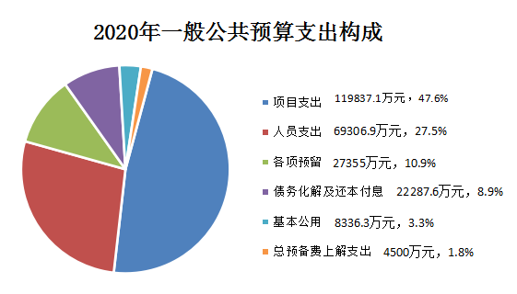
（二）政府性基金收支预算安排情况
2020年政府性基金预算收入16610.2万元，其中：国有土地使用权出让金收入安排13500万元；农业土地综合开发收入安排150万元；污水处理费350万元；专项债券对应项目专项收入284万元；自治区提前下达专项转移支付收入2326.2万元。
按照收支平衡的原则，相应支出16610.2万元，其中：被征地农民安置费1813.07万元，用于花马池镇失地农民生活医疗补助；征地和拆迁补偿费支出5000万元；城市基础设施建设5515.44万元；农业土地综合开发支出150万元；污水处理费支出350万元；专项债券还本付息1455.49万元；自治区提前下达专项转移支付项目2326.2万元。
（三）社会保险基金收支预算安排情况
2020年，社会保险基金收入预算76327万元，增长24.0%；支出预算82079万元，增长22.2%；年末滚存结余51449万元，下降10.1%。
三、认真做好2020年财政预算执行和改革发展工作
坚持以习近平新时代中国特色社会主义思想为指导，深入贯彻党的十九大精神，树牢“四个意识”，坚定“四个自信”，坚决做到“两个维护”，贯彻新发展理念，积极应对新形势新挑战，锐意进取，扎实苦干，采取多项积极措施，力促以“点”上突破带动“面”上提升，为全面建成小康社会和“十三五”规划圆满收官提供有力财政保障。
（一）以法治财政建设为立足点，促进依法理财水平提升。推进法治财政建设，深入贯彻落实《预算法》《政府采购法》《会计法》，着力构建全面规范、公开透明的现代财政制度。认真执行县人大及其常委会的决议、决定，自觉接受县人大、县政协监督，严格依法理财，推动法治财政和阳光财政建设向纵深发展。全面落实自治区人大预算审查监督条例，积极配合推进人大预算联网监督，支持人大预算审查监督重点向支出预算和政策拓展，增强审查监督权威性和有效性。完善国有资产管理报告制度，配合人大加强国有资产监督。加大预决算信息公开力度，细化公开内容，推进财政政策、资金、制度等全方位公开，进一步提高财政工作透明度。强化预算执行刚性约束，督促各部门在严格执行各项资金管理办法、制度的前提下，加快支出进度，做到预算执行与时间进度同步。推进部门决算真实性核查工作，扩大核查单位范围，着力实现部门决算核查制度化、规范化和常态化，提高决算数据真实性和准确性。
（二）以抓好财源建设为着力点，促进持续发展能力提升。一是招商引资和项目建设要有新突破。加大项目申报的数量，提升项目申报的质量，积极构建我县后续财源和替代财源；建立招商引资工作长效机制，在政策、环境和服务上进一步优化，积极引进基础建设、制造业、加工业和商贸物流等产业，做到引得来、留得下、能发展、有成效；注重培植和扶持税源大户，努力打造财政收入新的增长点。二是政策研究和资金争取要有新成效。继续抢抓机遇，加大政策研究，竭尽全力向上争取资金、争取上级转移支付倾斜力度，大力争取财政政策扶持，做好全县与全国同步建成全面小康社会“最后一公里”的冲刺。三是投融资管理和项目建设要有新思路。整合各类优质资产、资源，按照现代化企业管理制度，增强国有企业自我造血功能，推进融资平台平稳转型；创新政府融资思路，规范政府购买服务行为，广泛吸引社会资本参与基础设施建设。四是支持实体经济发展要有新举措。发挥财政资金“四两拨千斤”作用，引导更多金融活水流向小微企业、“三农”等普惠领域，促进大众创业、万众创新。争取国家和自治区财政融资担保体系建设基金支持，引导担保机构聚焦主业，回归服务实体经济本源，有效发挥产业融资服务功能。
（三）以优化支出结构为切入点，促进社会民生事业提升。紧扣高质量发展目标，调整优化支出结构，大力压减一般性支出，严控“三公”经费，全力保障“三保”支出，提高重点支出、重大战略支持强度。立足全局，统筹安排，更加注重公平，让人民群众更多更公平地共享改革发展成果。在不断加大财力投入的同时，加强民生政策论证和财政综合保障能力评估，防止过度福利化、超财力建设等现象出现。一是大力落实社会保障政策。坚持守住底线、突出重点、完善制度、引导预期，全力保障基本民生需求。按照兜底线、织密网、建机制的要求，全面建成覆盖全民、城乡统筹、权责清晰、保障适度、可持续的多层次社会保障体系；积极落实就业优先政策，大力支持重点群体和困难群体就业创业，努力实现更高质量和更充分就业。二是大力支持文教体育事业发展。支持建立城乡统一、重在农村义务教育的经费保障机制，实施教育资源下沉，建设优质教育资源平台，优化教育资源配置，推动教育均衡发展；支持文化体制机制改革创新，加快构建现代公共文化服务体系。三是大力落实强农惠农政策。提高农业支持保护补贴效能，落实脱贫富民、乡村振兴政策，加快推进农业农村现代化，促进一二三产业融合发展；推进生态环保建设，加大污染防治和生态环境保护力度。
（四）以全面深化改革为关键点，促进财政管理质效提升。一是全面深化预算管理制度改革。积极推进建立规范透明、标准科学、约束有力的预算制度，科学编制预算，强化预算执行约束，提升财政资源配置效率；加强年度预算与中期财政规划相衔接，做实预算项目库，分类分步推行项目定额标准管理；统筹协调政府预算体系，加强我县三本预算间衔接；全面推行预算安排与编报“精准度”“契合度”挂钩、与绩效管理挂钩、与支出进度挂钩、项目结转结余挂钩的“四个挂钩”机制。二是全面实施预算绩效目标管理。树立“用钱必问效，无效必问责”的绩效理念和责任意识，建立健全涵盖事前绩效评估、绩效目标、绩效监控、绩效评价、结果应用等各环节的管理制度和实施细则；提升预算绩效管理质量，加大部门预算项目评审、目标编制、执行监控、绩效自评力度；2020年抽取10-15个具有代表性的项目，探索通过事前绩效评价为重大项目决策、预算编制提供科学依据。三是全面加强政府债务管理。加强地方政府债券资金管理，合理向上争取地方政府债券限额，规范使用地方政府债券资金，确保债务资金发挥最大效益；充分估计财政困难和风险隐患，坚持依法举债，严守底线不动摇；积极化解存量隐性债务，坚决遏制违法违规举债行为，确保全县经济社会持续健康发展。四是全面盘活存量资金和闲置资产。建立健全结转结余资金清理长效机制，进一步压缩和清理部门财政性结转结余资金规模，统筹使用存量资金。完善行政事业单位国有资产监管制度和政府资产报告制度，健全国有资产配置、使用、处置制度，加强国有企业资产监督管理。
（五）以加强监督管理为突破点，促进财政队伍素质提升。一是继续推进政府会计制度改革。推进行政事业单位内部控制制度建设，增强单位负责人和财务人员内部控制意识，有效防范和控制财务风险。推进政府会计准则制度建设，做好新旧会计制度衔接工作，促进新制度有效贯彻实施。在全县各乡镇、各部门中选取基础扎实、推进有力、成效显著的优秀单位打造3个财务管理示范点。二是加大开展专项监督检查力度。贯彻落实财政法规，提高财政监督效能，继续保持严肃财经纪律高压态势，坚持日常监督和专项检查相结合，围绕重大财税政策执行、财政支持的重点领域和重大项目财政资金落实及使用情况等，开展专项监督检查，强化追责问责，推动政策落实。三是加强财政系统队伍建设。深入学习贯彻习近平新时代中国特色社会主义思想，加强基层财务人员培育，组织各乡镇、各部门财务人员参加财政业务培训，提高财务人员业务能力、纪律意识，增强财务人员责任感和执行力，提高干部勤政为民的本领，着力打造政治坚定、能力过硬、作风优良、奋发有为、忠诚干净、勇于担当的高素质财政干部队伍。
各位代表，2020年财政改革和发展的任务异常艰巨，完成2020年财政预算意义十分重大。我们将在县委、县政府的正确领导下，在社会各界的大力支持下，自觉接受人大、政协监督，虚心听取意见和建议，深入贯彻落实习近平新时代中国特色社会主义思想，团结一心，坚定信心，再鼓干劲，攻坚克难，为实现我县与全国、全区同步全面建成小康社会目标作出新的更大的贡献！

名 词 解 释

一般公共预算：即公共财政预算，是对以税收为主体的财政收入，安排用于保障和改善民生、推动经济社会发展、维护国家安全、维持国家机构正常运转等方面的收支预算。

政府性基金预算：是对依照法律、行政法规的规定在一定期限内向特定对象征收、收取或者以其他方式筹集的资金，专项用于特定公共事业发展的收支预算。政府性基金预算应当根据基金项目收入情况和实际支出需要，按基金项目编制，做到以收定支。

国有资本经营预算：是对国有资本收益作出支出安排的收支预算。国有资本经营预算应当按照收支平衡的原则编制，不列赤字，并安排资金调入一般公共预算。

社会保险基金预算：是对社会保险缴款、一般公共预算安排和其他方式筹集的资金，专项用于社会保险的收支预算。社会保险基金预算应当按照统筹层次和社会保险项目分别编制，做到收支平衡。

地方一般公共预算收入：指实施分税制财政体制改革后，各级财政部门通过一定的形式和程序组织并纳入本地区（或本级）预算管理的各项收入（不含基金收入），包括税收收入和非税收入。其中：税收收入主要包括增值税、企业所得税、个人所得税、契税、印花税等；非税收入主要包括纳入预算管理的行政事业性收费收入、罚没收入、专项收入等。

一般公共预算支出：指通过一般公共预算收入统筹安排的支出。从2014年起，按照新的政府收支分类科目，其功能分类范围主要包括：一般公共服务、外交、国防、公共安全、教育、科学技术、文化体育与传媒、社会保障和就业、医疗卫生、节能环保、城乡社区事务、农林水事务、交通运输、住房保障、粮油物资储备及金融监管等事务、其他支出等。

“三公”经费：指财政拨款开支的政府部门人员因公出国（境）经费、公务车购置及运行费、公务招待费。

财政转移支付制度：指均衡各级预算主体间收支规模不对称的预算调节制度。现行财政转移支付制度是在1994年分税制的基础上建立起来的，是以政府间纵向转移支付为主，主要包括：税收返还，由“两税（增值税和消费税）”返还和所得税基数返还构成；一般性转移支付，指上级财政安排下级财政补助支出，是缩小地区财政差距的重要手段，主要包括均衡性转移支付、民族地区转移支付、农村税费改革转移支付、调整工资转移支付、缓解县乡财政困难转移支付、其他财力性转移支付；专项转移支付，是上级财政为实现特定的宏观政策及事业发展战略目标设立的补助资金，重点用于各类事关民生的公共服务领域。

2020年县级财政安排项目资金投向说明

--工业商贸应急：工业方面主要用于扶持规模以上工业企业发展、工业园区建设、公交公司等公益性国企运营补贴；安全生产监管、灭火救援装备；商贸流通重点用于供销社综合发展改革，应急成品粮储备，城市候机楼运营补贴、“十四五”规划编制等。
--交通运输：主要用于村村通客车。
--城乡社区：主要用于城区绿地管护、街道及厕所保洁、农村环境卫生保护及亮化电费等。
--教科文：主要用于小区配套幼儿园回购、义务教育阶段课后服务、学前教育和特殊教育营养改善计划、中小学营养改善计划和寄宿生交通补助、师资培训及远程教育，公共文化及旅游服务，科技创新驱动及六小、图书馆装修设备采购等。
--社会保障及卫生：主要用于基本公共卫生及社区卫生服务，健康扶贫，城乡居民最低生活保障，城乡居民基础性养老金发放，城乡居民医疗保险，企业离退休人员民族团结奖，残疾人各类补贴，退役军人各类补贴及安置，政府购买公共服务、“三支一扶”配套及创业就业等。
--农林水事务：主要用于脱贫富民，河长制工作经费，水利工程运行维护，生态林业建设及林木管护，环境检测与监督，草原禁牧和动物疫情防治监控等。
--党政机关及公共安全：主要用于公共服务和社会治安综合治理等。
2020年部门预算编制说明

2020年部门预算支出分为基本支出和项目支出两部分（其中：基本支出又分为人员支出和公用支出），具体编制口径及定额标准说明如下：
一、人员支出编制口径及定额标准
（一）工资性支出编制口径
各单位人员工资编制按照2019年9月份实有人员及工资标准编制，具体按人社局核定标准执行。其中：县医院、中医院离退休（职）人员工资及遗属人员生活补助按全额补助核定，在职人员经费核定在医疗单位营运补贴中。
（二）社会保障费、住房公积金编制口径及标准
社会保障缴费包括养老保险、职业年金、失业保险、生育保险、职工基本医疗保险、公务员医疗补助和工伤保险，以年度工资总额（含年奖）为基数，财政负担缴费率分别为：16%、8%、0.5%、0.9%、8%、5 %和0.16%。
住房公积金，以年度工资总额（含年奖等）为基数，财政负担缴费率为12%。
（三）其他人员支出编制口径及标准
1、村组干部工资：村干部工资按照不低于我县上年农民人均可支配收入的3倍安排，分三个档次，其中：村党支部书记、村委会主任为一个档次，年人均补贴32055元；村党支部副书记、村委会副主任为一个档次，年补贴额按照村党支部书记、村委会主任年补贴额的90%安排；其余村干部（文书、妇联）为一个档次，年补贴额按照村党支部书记、村委会主任年补贴额的80%安排，村干部职数按照组织部核定数确定；组干部工资每人每年按1600元安排；村民监督委员会成员工作补贴：村监会主任工作补贴按照上一年度全县农民人均可支配收入的70%安排，年人均补贴7480元；委员的补贴标准在主任的基础上按80%安排，年人均补贴5984元。
2、纳入政府购买公共服务人员工资及社会保障缴费按照《盐池县政府购买公共服务人员工资待遇管理制度》（盐党办综〔2017〕51号）文件规定执行。
3、“四大机关”、民政局福利院护理人员以及乡镇聘用的临时工按不低于全县月最低工资标准的1.5倍安排，即：每人每月2220元安排。
4、五保供养人员：集中供养人员生活补助每人每年4000元，分散供养人员每人每年600元。
5、人民警察加班补贴及执勤岗位补贴、纪检人员补贴、宗教人士补贴等未纳入统发工资范围且有政策规定的人员补贴项目按规定标准安排。
6、农村义务兵优待金：按每人每年8560元安排（高原兵按每人每年17120元安排）。
7、总工会职业化基层工会主席工资财政按照工资标准的30%补助（按照最低工资标准2倍执行）。
8、社区工作人员工资及社会保障缴费参照《关于印发〈关于构建“五联五化”机制加强城市基层党建工作的实施意见〉的通知》（盐党办发〔2018〕55号）文件执行。
相关指标说明：
（1）2017年最低工资标准为1480元。
（2）农民人均可支配收入10685元。
二、公用支出编制口径及定额标准
（一）县直部门公用支出编制口径及定额标准
1、党政机关：包括县委办、人大办、政府办、政协办、组织部、宣传部，以编制人数为准，基本公用定额标准为每人10000元/年；公用取暖费以办公用房实际取暖建筑面积为准，按27.5元/平方米安排。
2、政法等部门：包括政法委、公安局、司法局、纪委监委、卫生监督所、应急管理局，以编制人数为准，综合定额标准（含公用取暖费）：公安（含林业派出所）为每人25000元/年，政法委、纪委监委、卫生监督所，应急管理局为每人20000元/年，司法（含乡镇司法所）为每人13000元/年。
3、其他部门：以编制人数为准，基本公用定额标准为每人9000元/年；公用取暖费以办公用房实际取暖建筑面积为准，按27.5元/平方米安排。
4、公务用车运行维护费：参加公车改革的事业单位保留车辆按3万元/辆/年安排；参加公车改革的部门保留车辆按6.15万元/辆/年安排，平台运行车辆按6.15万元/辆/年安排。
5、教育公用经费综合定额标准：
①义务教育:一是定额部分，小学每生每年860元；初中每生每年1080元；在此基础上，对所有寄宿制学校按照寄宿生年生均230元标准增加公用经费补助；义务教育特殊教育学校和随班就读残疾学生按每生每年6000元标准补助公用经费。二是取暖费，县城学校按取暖面积19元/平米安排，农村学校按取暖面积27.5元/平米安排。
②普通高中：一是定额部分按生均700元/年；二是取暖费按取暖面积19元/平米安排。
③职业高中：一是定额部分按生均1500元/年。二是取暖费按取暖面积19元/平米安排。
④学前教育：县城幼儿园生均300元/年；农村幼儿园生均600元/年；民办幼儿园生均300元/年。
（二）乡镇公用支出编制口径及定额标准
1、基本公用支出：以编制人数为准，基本公用定额标准为每人10000元/年。
2、公用取暖费：按照办公用房及附属设施的建筑面积为准，按27.5元/平方米安排。
3、公务用车运行维护费：保留车辆按6.15万元/辆/年安排。
4、村委会及社区办公经费：每个村委会及社区80000元/年。
5、村监会办公经费：每个村监会3000元/年。
（三）特殊经费
1、党代表、人大代表、政协委员活动经费：县级人大代表、政协委员人均1300元/年，由人大办、政协办统一按照代表、委员人数编制。乡镇的党代表、人大代表人均600元/年，乡镇根据组织部、人大办分配代表人数编制。
2、党委工作经费：县直机关各党委、县非公有制经济组织党工委、社会组织工委、乡镇党委工作经费40000元（其中：党建专项经费20000元，党风廉政建设经费20000元）；单独成立离退休干部党支部的部门（单位）工作经费5000元。
3、离休公用经费：按离休人员每人每年500元安排。
4、退休公用经费：按退休人员每人每年300元安排。
三、乡镇及部门项目支出编制口径
1、乡镇综合业务支出定额标准：①计划生育经费（含街道办）：按乡镇服务人口数人均5元安排；②农业与农村建设经费（不含街道办）：按乡镇服务人口数人均10元安排；③社会管理创新、民族团结与综合治理费（含街道办）：按乡镇服务人口数人均10元安排；④经济建设与服务经费：按乡镇服务人口数人均8元安排（含街道办）；⑤基层组织与政权建设经费（含街道办）：按乡镇服务人口数人均10元安排；⑥生态建设与环境治理经费（不含街道办）：按乡镇服务人口数人均10元安排，共计53元。
2、乡镇固定定额标准：①禁牧工作经费：每个乡镇每年安排10万元（不含街道办）；②机关后勤运行补助：每个乡镇每年安排20万元（不含街道办）；③民兵应急工作经费：每个乡镇每年安排5万元（含街道办）④林木管护费：以县自然资源局核定的面积为准，每亩按400元安排。
3、部门项目支出：充分考虑部门履行职能和社会各项事业发展相协调，结合政府财力情况，统筹安排项目支出32389.79万元。
各乡镇、部门2020年部门预算支出详见2020年部门预算草案表。

